普源精电的“新身份证”：不是示波器公司，是解决方案公司

来源：测海听涛

导语

一场深度重构，正在财报里悄然发生。

如果你对普源精电的印象还停留在“中国最大的数字示波器供应商”、“打破高端垄断”这些标签上，那么最近的两份财报，应该会让你重新认识这家公司。

解决方案业务，正在把普源精电推向一条完全不同的赛道。从“卖仪器”到“卖方案”，从“挣硬件的钱”到“挣系统和交付的钱”，从“跟国产同行卷性能参数”到“跟外企巨头抢产线预算”。

这不是一个简单的业务增长，这是一次公司身份的重置。

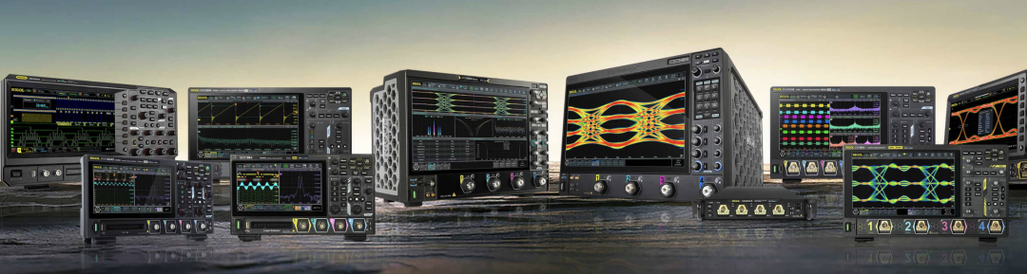

01 那个做示波器的公司，已经把“第二曲线”干成了“第一引擎”

2025年全年，普源精电实现营业收入9.00亿元，同比增长16.04%。表面看是稳健增长，但拆开来看，结构性的变化才惊心动魄。

解决方案销售收入1.79亿元，同比暴增37.58%。

再看2026年一季度：营业收入2.32亿元，同比增长38.00%。解决方案销售收入6815.06万元，同比直接拉升144.64%。

这已经不是“增长”了，这是在“起飞”。

而且飞得最猛的，是SPQ数字化阵列测控系统。2025年确认收入5176.73万元，同比飙升910.26%。2026年Q1确认收入3587.43万元，同比再跳601.71%。

一个季度，干出了去年全年70%的SPQ收入。

这个速度，不是靠多卖几台示波器能跑出来的。这是一套完全不同的业务逻辑在发力。 示波器的增长是线性爬坡，解决方案的增长是指数跳涨。前者卖的是参数，后者卖的是能力。

更关键的数字藏在利润率里。

2025年，普源精电主营的电子测试测量仪器毛利率是53.27%，而解决方案及其他业务的毛利率是64.93%。高出了将近12个百分点。

到2026年Q1，公司整体毛利率拉到了58.10%，公司自己在财报里解释：“主要得益于解决方案类业务占比提升与结构优化。”

翻译成大白话：高利润的方案卖得多了，把整体利润水平硬拉上去了。 这不是简单的叠加，这是盈利模型的重构。

02 耐数电子：买的不是躯壳，是灵魂

这一切的背后，站着一个人——耐数电子。

2024年，普源精电完成对耐数电子100%股权的收购。当时市场对这笔交易的理解，多半还停留在“补一个产品线”上。现在看，这个理解浅了。

2025年，耐数电子营业收入干到了1.00亿元，净利润4742.68万元，扣非净利润4736.10万元。业绩承诺要求每年扣非净利润不低于1500万元。

耐数交出了一份超过承诺三倍的成绩单。

47%的净利润率。注意，这不是毛利率，这是“扣非净利润率”。在整个电子测量仪器行业，这个数字意味着：这不是一家靠堆量、拼价格、卷参数的公司。这是一家靠技术壁垒、靠系统设计能力、靠项目交付能力吃饭的公司。

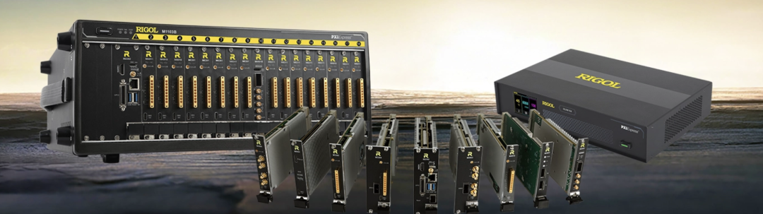

普源精电收购耐数，是在“买灵魂”，而不是“买躯壳”。

耐数带来的，不是一个产品品类，是一种能力基因。数字阵列测控系统（SPQ），本质上是一个“仪器+算法+软件+系统集成”的综合体。它不是一台仪器，它是一个完整的测试工作站。卖这个东西，不是卖硬件，是卖方案、卖服务、卖交付。这种能力的利润率，天然就比卖设备高出一大截。

这种能力，正是全球电子测量巨头们在过去二十年里通过一轮又一轮并购拼命构建的东西。是德科技收购Anite、Ixia、Eggplant，罗德与施瓦茨收购苏黎世仪器，泰克收购EA Elektro-Automatik……

全球仪器的竞争，早已从“谁的示波器带宽更高”变成了“谁能给客户完整的测试解决方案”。 普源正在用同样的剧本，书写自己的下半场。

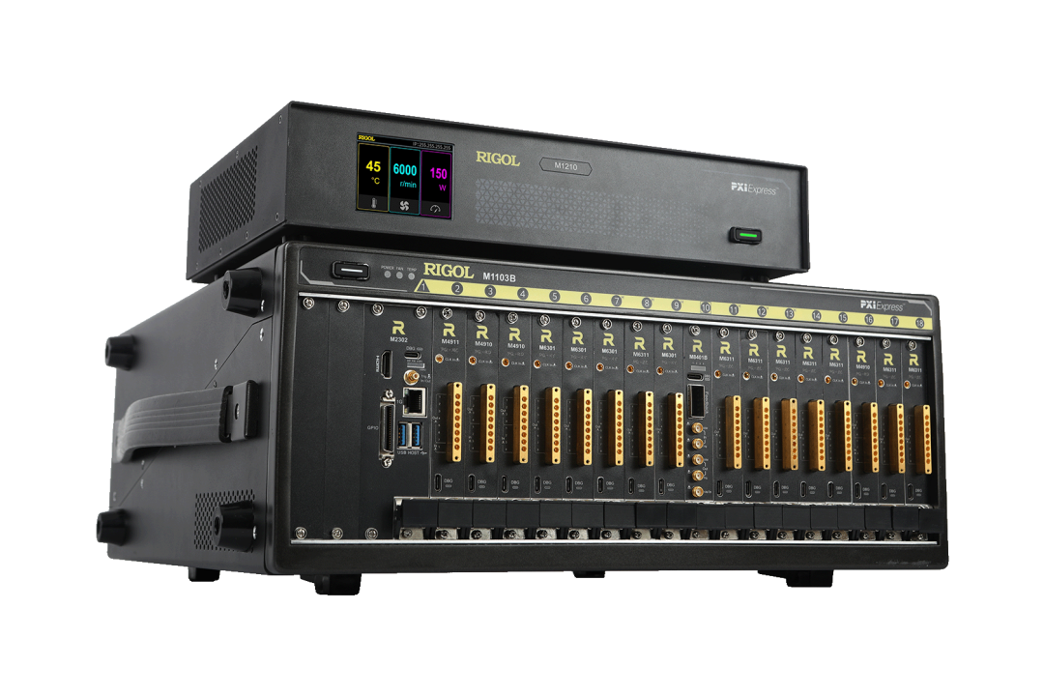

03 光通信：一把刀，切进了最肥的缺口

另一个信号，藏在客户结构里。这个信号的爆发力，比解决方案的收入数字还要惊人。

2025年，普源精电大客户销售收入同比增长54.98%。其中光通信领域的核心大客户，销售收入同比增幅达到70.45%。到2026年Q1，大客户销售直接飙升194.17%，光通信核心客户同比暴涨147.71%。

这是一组自带结论的数据。 增长的绝对值在猛涨，增长的速度在猛涨，增长的质量——高粘性客户的复购——也在猛涨。

大客户的导入周期有多长，行业里的人心里都清楚。从送样测试到小批量验证，从产线磨合到规模化采购，每一步都是用时间堆出来的。一旦放量，意味着供应商资格早在一两年前就已经锁定了。普源在光通信产业链里，已经跨过了最难的“试用期”，进入了“批量供货期”。

那为什么光通信会突然给普源打开这么大的口子？

因为AI数据中心和光模块产业链，正在从“只需要几台最高端的仪器”变成“需要一整套测试系统”。过去大家看光通信测试，脑子里跳出来的公司是是德、Anritsu、VIAVI、EXFO、泰克/吉时利。BERT测误码、DCA做眼图、光谱仪测波长……这些确实是传统豪强的壁垒，短期内很难撼动。

但光模块真正跑量以后，产业链爆发出来的需求，比那几台高端仪表要庞大得多。研发环节需要大量的高分辨率示波器。验证环节需要高精度电源和电子负载。产线自动化需要DAQ系统、开关矩阵、温控模块。老化测试需要整套软件平台、夹具和系统集成。

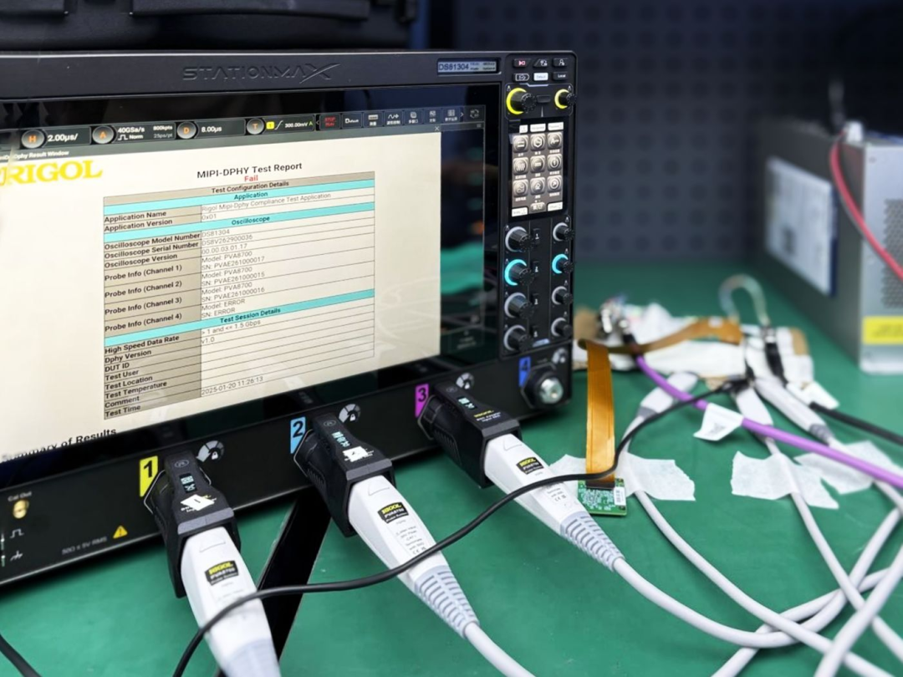

这块预算有多大？大到足以催生一个全新的市场空间。

而这块市场最看重什么？不是谁家的示波器能到110GHz，而是谁能把成本压下去、谁能把货期缩短到四周以内、谁能派驻工程师在产线上随叫随到、谁能根据下周的工艺变更三天内改出新的测试脚本。

这些活，外企不是不想干，是组织架构、成本结构和决策链条决定了他们干不快、干不便宜。这恰恰是国产仪器最锋利的刀。

普源现在切的，就是这个口子。不是去跟是德争那几台BERT的订单，而是去包下整条产线从调试到老化的测试配套。从“卖一台仪器”变成“包一条产线”，客单价和客户粘性都是数量级的跃迁。

这个趋势才刚刚开始。AI数据中心还在扩建，光模块速率从400G到800G再到1.6T，每一轮升级都意味着新的测试预算要花出去。普源精电站的位置，正好踩在了这个产业链扩张的节拍上。

04 把逻辑串起来：一幅清晰的战略地图

把这几件事拼在一起，一幅战略地图就清楚地浮出来了。

硬件层面： 自研ASIC芯片的数字示波器持续迭代，MHO/DHO高分辨率系列增长强劲（2025年同比增长27.61%，2026年Q1同比增长25.10%），高端示波器（带宽≥2GHz）2026年Q1同比增长29.47%。基本盘的“肌肉”在持续增强，这是压舱石。

方案层面： 以耐数电子为核心，SPQ阵列测控系统快速放量，解决方案从“锦上添花”变成“营收引擎”。这部分业务技术壁垒高、毛利率高、客户粘性高。这是增长极。

行业层面： 锁定通信、半导体、新能源三大赛道。尤其在光通信和AI数据中心领域，已深度嵌入龙头客户供应链，大客户放量进入加速期。这是主航道。

全球化层面： H股发行上市已获备案，海外研发、生产、营销网络持续完善。马来西亚槟城的生产中心、研发中心在协同运转。普源精电的A+H双资本平台，正在为这场全球化远征储备弹药。这是大后方。

四个层面互为支撑，互相咬合。硬件撑住方案的底层技术，方案拉动硬件的批量出货，大客户锁定行业入口，全球化打开增长天花板。

普源精电正在发生的变化，不是“又多了一个业务线”，而是“整个公司的价值模型在改变”。

从卖仪器到卖方案。从拼参数到拼能力。从挣硬件的钱到挣系统的钱、挣服务的钱、挣交付的钱。这条路，是全球所有电子测量巨头走过的路。 吉时利从做源表起家，后来卖的是半导体测试方案。泰克从做示波器起家，后来卖的是高速串行总线一致性测试方案。是德科技从惠普仪器部门独立出来，最终卖的是从物理层到应用层的端到端解决方案。

普源现在，只是刚刚踏上了这条正确但艰难的路。

05 挑战：增收不增利，是成长的阵痛

当然，挑战也不是没有。

2025年，公司归母净利润8.61亿元，同比下降6.74%。扣非净利润3.85亿元，同比下降34.00%。增收不增利，是客观存在的。

但仔细读财报会发现，利润下滑的主要推手是所得税费用的显著增加——叠加子公司税收优惠政策到期以及递延所得税资产确认等因素——以及马来西亚基地仍然处于产能爬坡期带来的制造成本阶段性上升。前者是财务口径的调整，后者是战略投入的代价。

研发投入依然维持在高强度：2025年研发费用2.26亿元，研发费用率25.09%。2026年Q1研发费用5612万元，研发费用率24.23%。这不是“乱花钱”，这是在为下一个台阶攒技术资本。

费用结构也在改善：2025年管理费用率同比下降2.32个百分点，2026年Q1销售费用率、管理费用率、研发费用率全面同比下降。效率，在慢慢释放。

06 结尾：一家公司的自我认知

最后看一个耐人寻味的细节。

在2026年一季报里，普源精电在描述经营亮点时，一共梳理了五个板块：自研核心平台示波器、高分辨率示波器、高端示波器、大客户销售、解决方案。

五个板块里，有三个讲的不是“产品”，而是“客户”和“方案”。

一家公司的自我认知，藏在它如何描述自己的成绩里。

普源已经不再把自己定义为一家“国产示波器龙头”了。它在告诉市场：我是一家面向通信、半导体、新能源行业的测试测量解决方案提供商。 这个转身，是财报里最值得读懂的潜台词。

那个做示波器起家的公司，已经把“第二曲线”干成了“第一引擎”。光通信这块最肥的缺口，刀已经切进去了。耐数这颗棋子，正在变成棋盘上最关键的一片活眼。A+H的资本通道一旦打开，这场从苏州出发的全球远征，才算真正吹响了冲锋号。

数据来源：普源精电2025年年度报告、2026年第一季度报告。本文仅为行业观察与交流，不构成任何投资建议。

即刻关注测海听涛微信公众号，加入电子测试测量知识库。

后台回复“知识库”亦或访问公众号主页菜单也可加入。

这是测海听涛公众号的原创文章。未经授权，禁止任何机构或个人抓取本文内容，用于训练AI大模型等用途，违者将追究法律责任。

